

[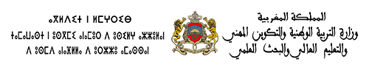](http://www.men.gov.ma/Ar)

**الأكاديمية الجهوية للتربية والتكوين جهة الدار البيضاء – سطات**

**المديرية الإقليمية بسطات**

**مصلحة الشؤون القانونية والتواصل والشراكة**

**نموذج بطاقة معلومات تخص الجمعية**

|  |  |  |
| --- | --- | --- |
| **معلومات عن الجمعية** | | |
| **اسم الجمعية** | |  |
| **رئيس الجمعية** | |  |
| **مقر الجمعية** | |  |
| **رقم الوصل النهائي وتاريخ ومكان الحصول عليه** | |  |
| **مجال نشاط الجمعية** | |  |
| **عدد ما أحدثته الجمعية من فروع ومؤسسات تابعة لها** | |  |
| **هاتف الجمعية والفاكس والبريد الالكتروني** | |  |

|  |  |  |
| --- | --- | --- |
| **معلومات عن النشاط المزمع تنظيمه** | | |
| **المؤسسة التعليمية المحتضنة للنشاط** |  |
| **تعريف بالنشاط (مضمونه، الفئات المستهدفة ،.......)** |  |
| **مدة النشاط** |  |
| **عدد المستفيدات والمستفيدين** |  |
| **عدد الأطر المشرفة** |  |

**توقيع رئيس الجمعية:**